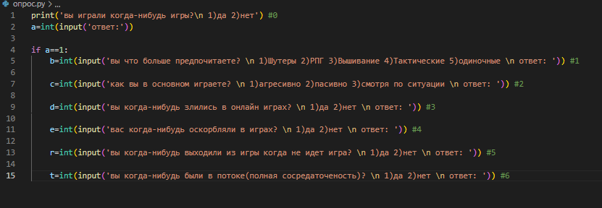

Минимальные системные требования

Процессор i9 16900KK

Видеокарта uWi 606090 YgiYK,